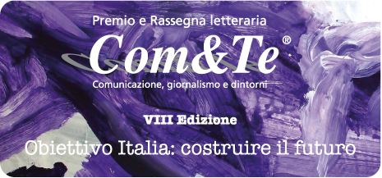

Nota Stampa: Al Premio Com&Te Barbara Serra

“La famiglia italiana rappresenta una rete di sicurezza per i giovani, che spesso anche per questo non spiccano subito il volo, ma devo dire che è la cosa più bella che c’è”.
Così Barbara Serra, giornalista di Al Jazeera English, nel corso della presentazione di Gli Italiani non sono pigri (Garzanti), primo dei salotti letterari della VIII edizione del Premio e Rassegna letteraria Com&Te Comunicazione, giornalismo e dintorni.
La presentazione, organizzata dall’Associazione Comunicazione & Territorio e curata da Pasquale Petrillo, si è svolta nella sala del Marte Mediateca di Cava de’ Tirreni.
Più volte Barbara Serra rivolgendosi ai numerosi giovani presenti, componenti la giuria popolare del Premio, li ha invitati a cercare di capire subito quali sono i loro reali interessi “per individuare immediatamente un percorso di studi adeguato, se cioè si è portati per un tipo di lavoro che faccia guadagnare subito, o che dia delle altre soddisfazioni, oppure se si è portati per attività di tipo umanitario”. L’autrice, e non poteva essere altrimenti, ha evidenziato l’importanza dello studio delle lingue straniere e ha suggerito ai giovani di fare esperienze di lavoro anche prima di concludere gli studi.
Alla presentazione sono intervenuti, tra gli altri, il sindaco di Cava de’ Tirreni Marco Galdi, l’assessore provinciale Amilcare Mancusi, l’assessore comunale al Turismo Marco Senatore, il commissario straordinario dell’Azienda di Soggiorno di Cava de’ Tirreni Carmine Salsano, i componenti della Giuria qualificata degli esperti, nonché i rappresentanti di alcuni dei numerosi partner pubblici e privati della rassegna.
Barbara Serra è stata intervistata dai giornalisti Tiziana De Sio, addetto stampa della Metellia Servizi, e Felice Naddeo, redattore del Corriere del Mezzogiorno.
Con la preghiera della massima diffusione, si inviano cordiali saluti.

Cava de’Tirreni, 22 marzo 2014.

Comunicazione Premio Com&Te

